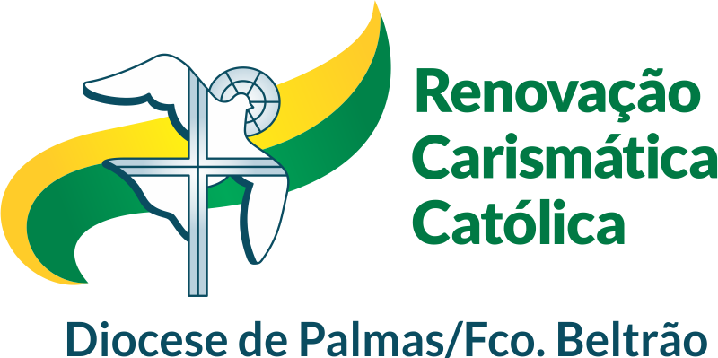

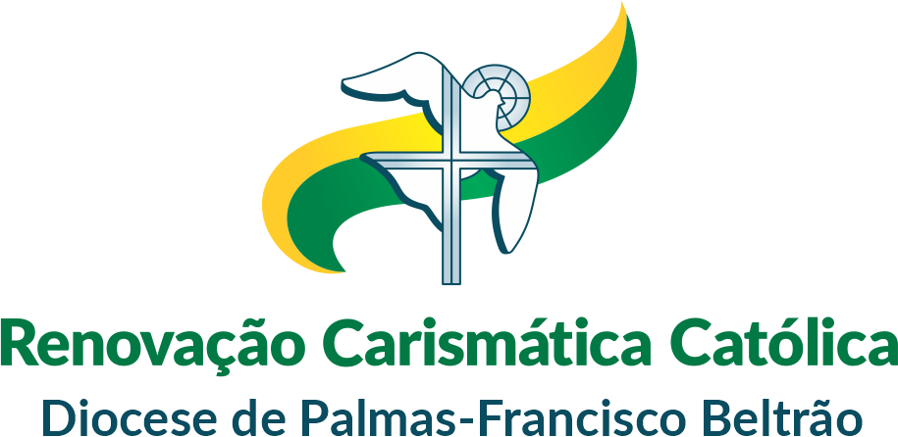

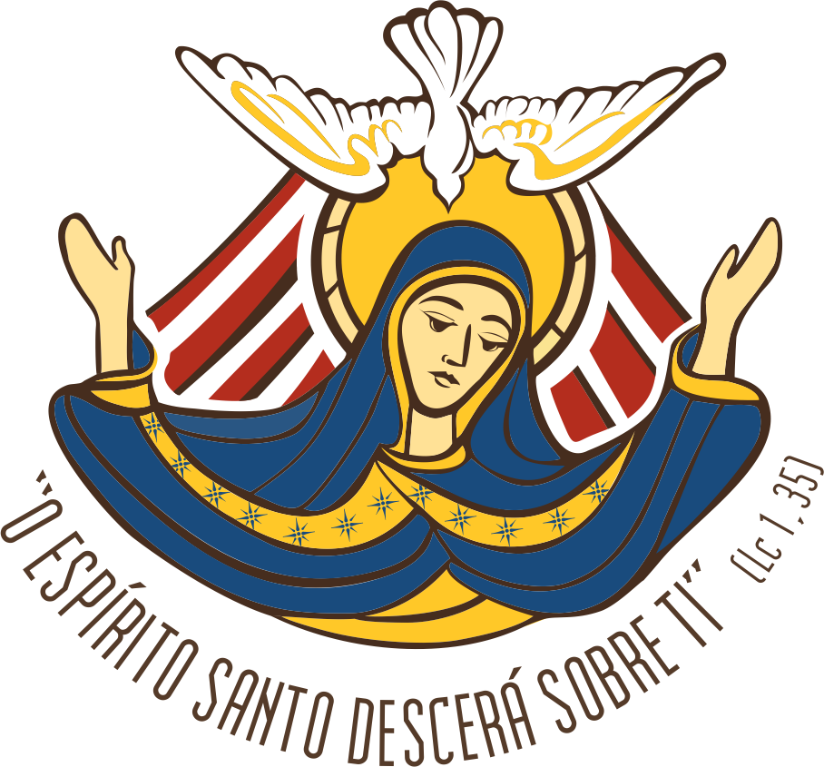
CERTIFICADO
O Grupo de Oração
_______________________________________________________
do Movimento Eclesial Renovação Carismática Católica confere o presente certificado a
_______________________________________________________
pela conclusão do SEMINÁRIO DE VIDA NO ESPÍRITO SANTO
realizado na Paróquia __________________ da cidade de ________________,
Diocese de Palmas-Francisco Beltrão, no ano de 2024.

Francisco Beltrão-PR, 25 de junho de 2024

____________________________________
Maicon Dionatan Ramão
Coord. do Grupo de Oração

